**ALPOLGÁRMESTERI BESZÁMOLÓ**

**Körmend-város önkormányzata Képviselő-testületének**

**2018. december 19-i ülésére**

**Alpolgármesteri szerepvállalásaim 2018. évben:**

2018. január 7. Újévi Koncert

2018. január 12. Doni Áttörés 75. évfordulója

2018. január 22. Batthyány szentmise

2018. január 27. A Körmendi Kolping Család Farsangi Bálja

2018. január 28. 8. Körmend ésKistérsége Farsang Kupaeredményhirdetés

2018. február 03. Önkiszolgáló autómosó átadása

2018. február 09. Rázsó Imre Szakgimnázium és Szakközépiskola

Szalagavató ünnepsége

2018. március 09. Határőr Nyugdíjas Klub közgyűlése

2018. március 15. az 1848/49-es forradalom és szabadságharc 170. évfordulója

városi ünnepsége

2018. május 25. A Körmendi Polgárőr Egyesület Közgyűlése

2018 május 27. Hősök Napja városi megemlékezés

2018 június 01. Várkoncert

2018. május 04. Nemzeti Összetartozás Napja városi megemlékezés

2018. június 15. Kölcsey Utcai Általános Iskola évzárója

2018. június 16. A Körmendi Rendészeti Szakgimnázium kibocsátó ünnepsége

2018. június 23. Castrum – Sec Dinamika SE Díszvacsorája

2018. június 24. Castrum – Sec Dinamika SE jubileumi ünnepsége

2018. július 05. Körmend, keleti városrész csapadékvíz elvezetés kivitelezési

munkák munkaterület átadás – átvételi eljárás indítása

2018. július 07. Romanapi rendezvény megnyitása

2018. augusztus 11-20. Körmendi Napok rendezvényeinek látogatása

2018. szeptember 08. Édesapám Emlékére

Horváth Róbert hegedűművész hangversenye

2018. szeptember 13. A Körmendi Polgárőr Egyesület felújított irodájánakátadása

2018. szeptember 24. Bűnmegelőzési Fórum

2018. október 06. Aradi Vértanuk Napja városi megemlékezés

2018. október 09. Finn művészeti kiállítás megnyitója

2018. október 23. Az 1956-os forradalom és szabadságharc

62. évfordulója

2018. október 24. Dr. BatthyánynéCoreth Mária Óvodában

megvalósuló fejlesztések átadó ünnepsége.

2018. október 27. A Béri Balogh Ádám Táncegyüttes 50 Éves

Jubileumi Műsora

2018. november 06. A 8-as számú főút körmendi belterületi felújítását

lezáró átadó ünnepség

**Körmend város térfigyelő kamerarendszer bemutatása, fejlesztési irányvonalai**

**Célok, elvárások**

Elsődlegesen Körmend város közbiztonságának erősítését, javítását, a vagyonvédelmet, a bűnmegelőzést és felderítést,a kulturális értékek védelmét, valamint a kiemelt sport és kulturális rendezvények megfigyelését tűzte ki célul az Önkormányzat.

Elvárásaink - a célok megvalósítása mellett - a minőségi, időtálló, modern, a XXI. századi technológiának megfelelő eszközök használata. Fontos szempontként tartjuk szem előtt, hogy az üzemeltetést a lehető legkevesebb anyagi és élőerős erőforrás felhasználásával lehessen megoldani.

**Kronológia**

A fenti célok elérését kezdetben Körmend Közbiztonságáért Közalapítvány tűzte ki feladatául. Későbbiekben a rendszer bővülésével, a gazdasági környezet és a körülmények változásával az Alapítvány nem tudta gazdaságosan működtetni a megfigyelő rendszert, így ez a feladatkör az Önkormányzat hatáskörébe került.

A kamerarendszer alapjai 2013-ban lettek lefektetve. Az anyagi források lehetőségének megfelelően több ütemben bővült a rendszer.

A rendszer paraméterei:

* 66 kamera, melyből 7 rendszámolvasó funkcióval rendelkezik, így nyomon követhetővé válnak városunkban közlekedő gépjárművek.
* 27 helyszínen létesültek megfigyelő pontok:
  1. Berki u. – Ybl u.
  2. Berki u. – Rákóczi u.
  3. Hunyadi u.
  4. 8-as főút bevezető szakaszai
  5. Rákóczi u. – Kandó u.
  6. Sport u.
  7. Tábor bejárat
  8. Nap u. – Kelet u.
  9. Bartók Béla u.
  10. Vadászlak
  11. Sportpálya Klubház
  12. Bajcsy-Zsilinszky u.
  13. Somogyi Iskola
  14. Olcsai Iskola
  15. Holokauszt emlékmű
  16. Kölcsey u. mozi
  17. Kölcsey Iskola
  18. Rába híd
  19. Molnár Lajos u.
  20. Dr. Batthyány-Strattmann László u.
  21. Kastély
  22. Játszótér
  23. Hunyadi u. templom
  24. Hunyadi – Rákóczi u. kereszteződés
  25. Posta
  26. „Piroslámpa”
  27. Rendőrség
* További megfigyelő pontok kerültek integrálásra. Ezeket a kamerákat nem az Önkormányzat telepítette és üzemelteti, de a város frekventált pontjait figyeli meg, így a kamerák által szolgáltatott képek megjelennek a térfigyelő rendszer megfigyelő központjában.

**Jövőbeni tervek, fejlesztési elképzelések**

A kívánt célok elérését szolgálja a rendszer, így a továbbiakban is szükséges a fejlesztése. A jövőben egy új irányvonal tovább szolgálná a város és a városlakók érdekét.

A jelenlegi üzemeltetővel folytatott megbeszéléskor felmerült sebességmérő kamerák telepítésének a lehetősége. A tájékoztatás alapján a MINI-VÉDA rendszer képes a szabálysértő gépjárművezetők kiszűrésére. Nem csak a gyorshajtás, de a záróvonalon történő áthaladás, tiltott helyen megállás, piros lámpán történő áthaladás is detektálható lesz. A rendszer által készített képek bizonyító erejűek lesznek, mely alapján a rendőrség valamint a közterület-felügyelet eljárhat a saját hatáskörükbe tartozó szabálysértések, bűncselekmények felderítésében. Ez a megoldás kényszeríti a járművezetőket a szabályok betartására, a biztonságos, felelős közlekedésre. Ugyanakkor nem okoz fennakadást a közlekedésben, a hétköznapi rutinban szinte észrevehetetlen. A szabálytalan közlekedők kiszűrésére alternatív javaslatként a közúti akadályok, fekvő rendőrök telepítése is folyamatosan felmerül, de ennek forgalomkorlátozó hatása, a járművekre gyakorolt mechanikus megterhelése miatt is biztonságosabb lenne a fenti rendszer. Ezen felül a felelőtlen, figyelmetlen járművezetők figyelmen kívül hagyják az akadályokat, és nagy sebességgel áthajtanak rajta, ezzel könnyen elveszthetik az irányítást a jármű felett, mellyel beláthatatlan károkat okoznak, veszélyeztetve saját és mások testi épségét, az ingóságokat és városunk kulturális értékeit.

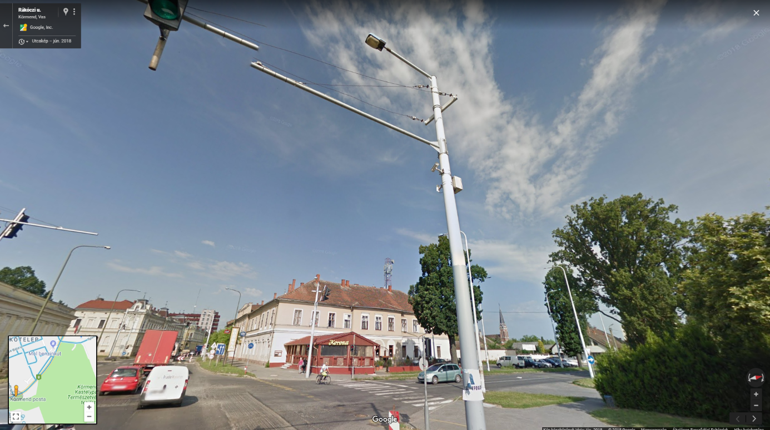

Térfigyelő helyszín a Rákóczi úton (forrás: Google)

Körmend, 2018. december 05.

Czvitkovics Gyula s.k.

alpolgármester